Національний технічний університет України
«Київський політехнічний інститут імені Ігоря Сікорського»
Фізико-технічний інститут

КРИПТОГРАФІЯ
КОМП’ЮТЕРНИЙ ПРАКТИКУМ №1
Експериментальна оцінка ентропії на символ джерела
відкритого тексту

Виконав:
ФБ-31 Пилипенко Дмитро

Київ 2025
Мета роботи:
Засвоєння понять ентропії на символ джерела та його надлишковості, вивчення та порівняння різних моделей джерела відкритого тексту для наближеного визначення ентропії, набуття практичних навичок щодо оцінки ентропії на символ джерела.

Порядок виконання роботи:
- Написати програми для підрахунку a) частот букв і b) частот біграм в тексті, а також підрахунку c) H1 та H2 за безпосереднім означенням. Підрахувати частоти букв та біграм, а також значення H1 та H2 на довільно обраному тексті російською мовою достатньої довжини (щонайменше 1Мб), де імовірності замінити відповідними частотами. Також одержати значення H1 та H2 на тому ж тексті, в якому вилучено всі пробіли.
- За допомогою програми CoolPinkProgram оцінити значення H (10), H (20) , H (30)
- Використовуючи отримані значення ентропії, оцінити надлишковість російської мови в різних моделях джерела.

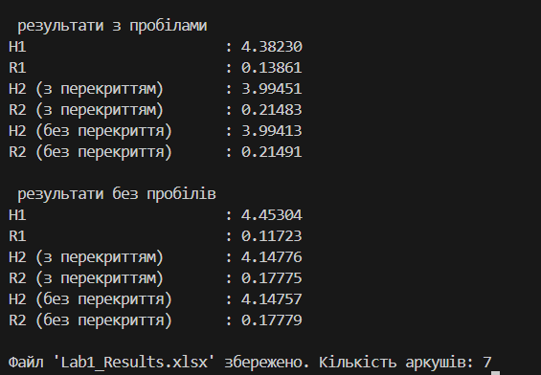
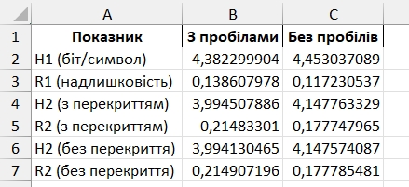

Частота літер з пробілами Частота літер без пробілів
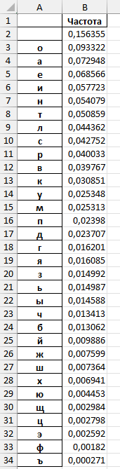
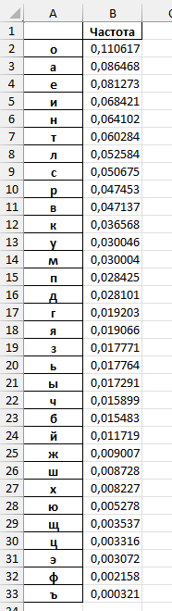

Біграми з пробілом і перетином
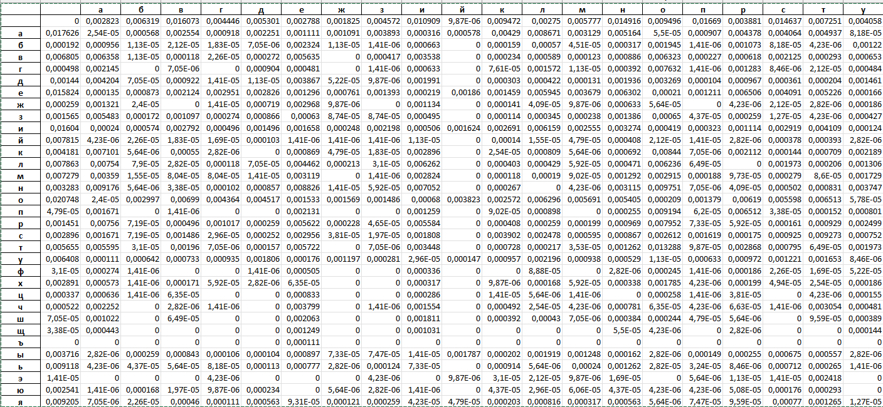

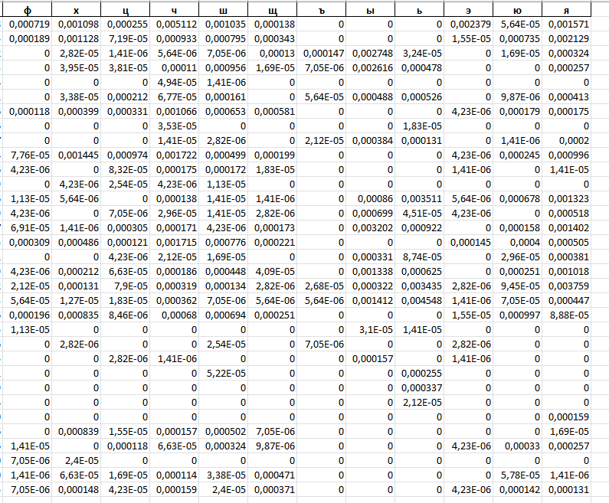

Біграми з пробілом і без перетину
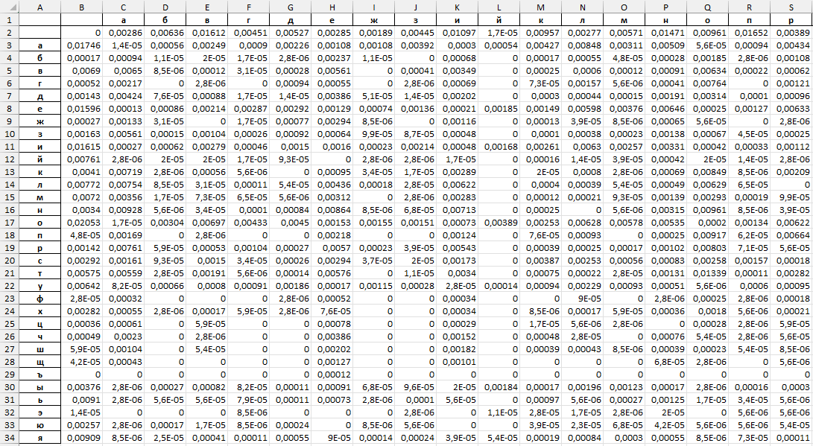
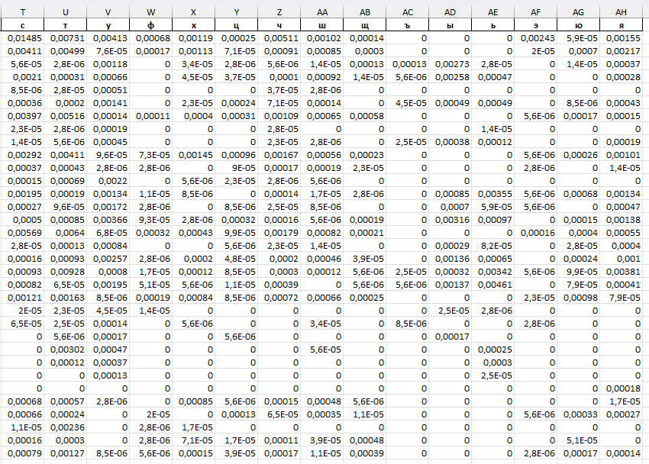

Біграми без пробілу і з перетином
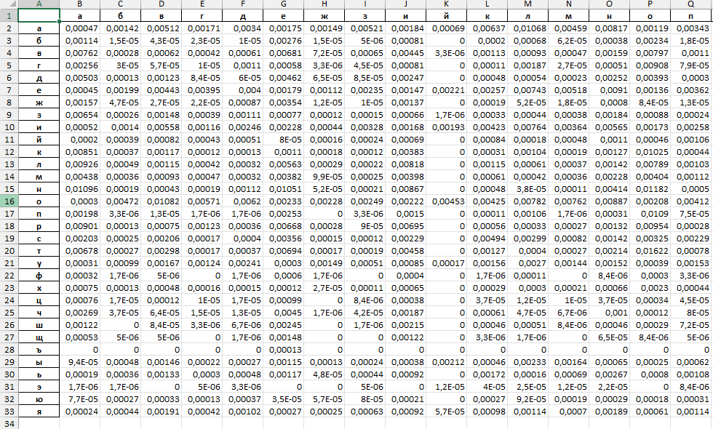
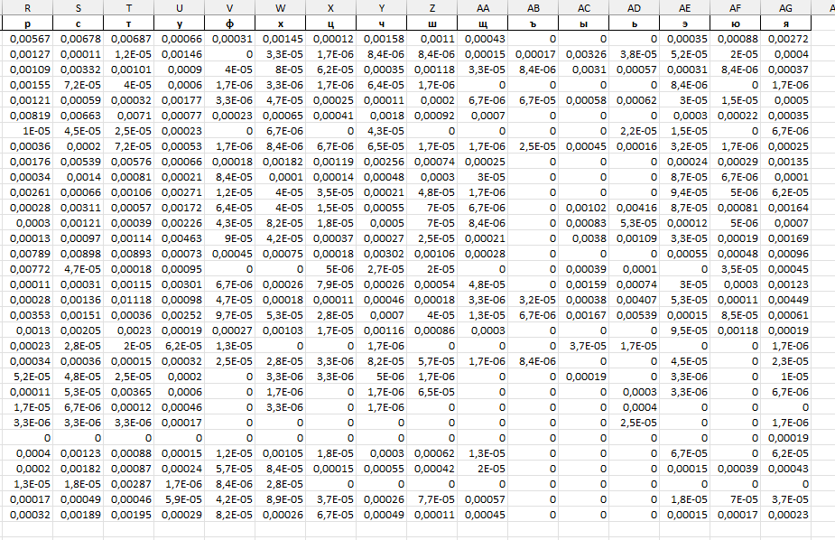

Біграми без пробілу і без перетину
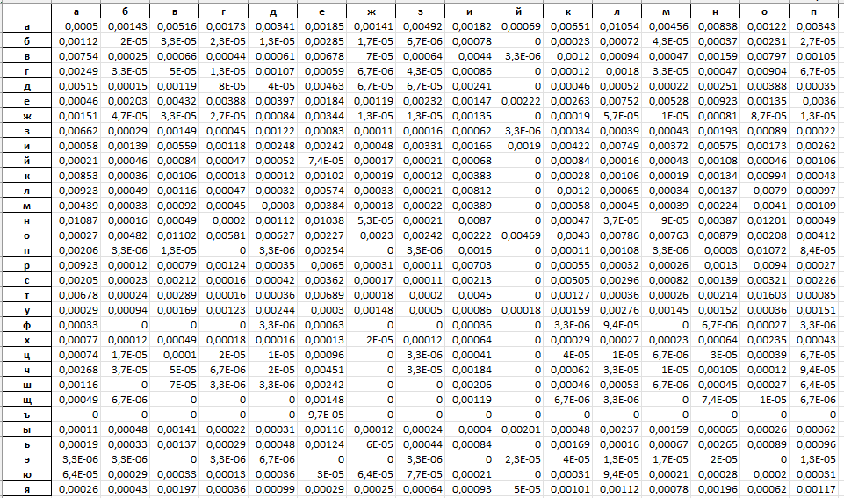
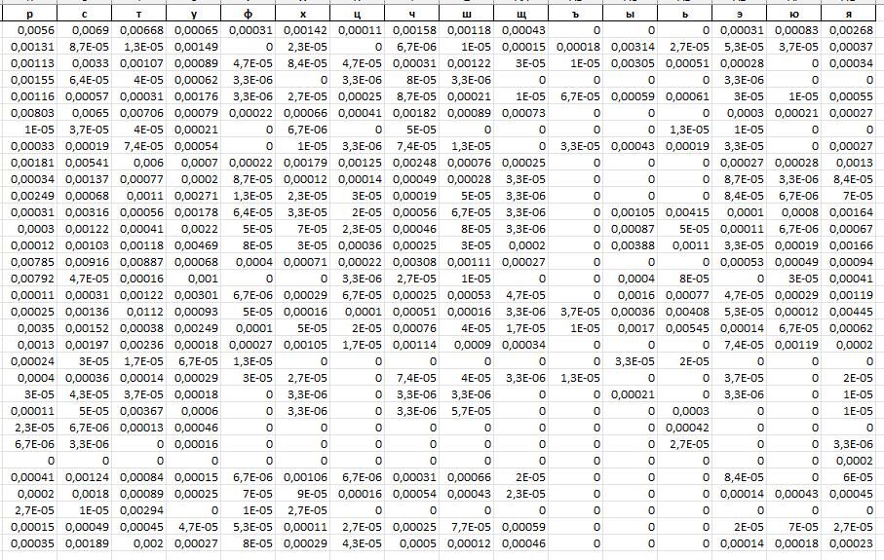

H∞ — це ентропія «нескінченного порядку» (умовна ентропія, яку оцінюють через експеримент з n-грамами, наприклад H(10),H(20),H(30))
H₀=log₂m, де m — кількість символів в алфавіті (для російської мови без пробілу ≈ 32, з пробілом ≈ 33).

H(10) Ентропія:
5.1207<H<4.2727
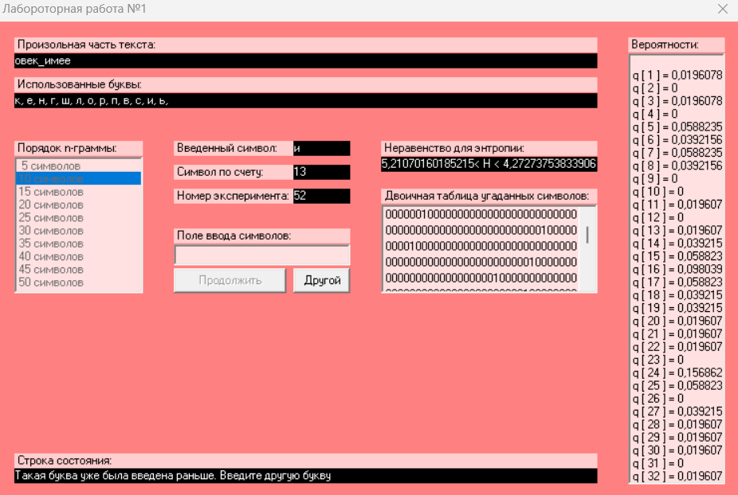

H(20) Ентропія:
5.3041<H<4.2455
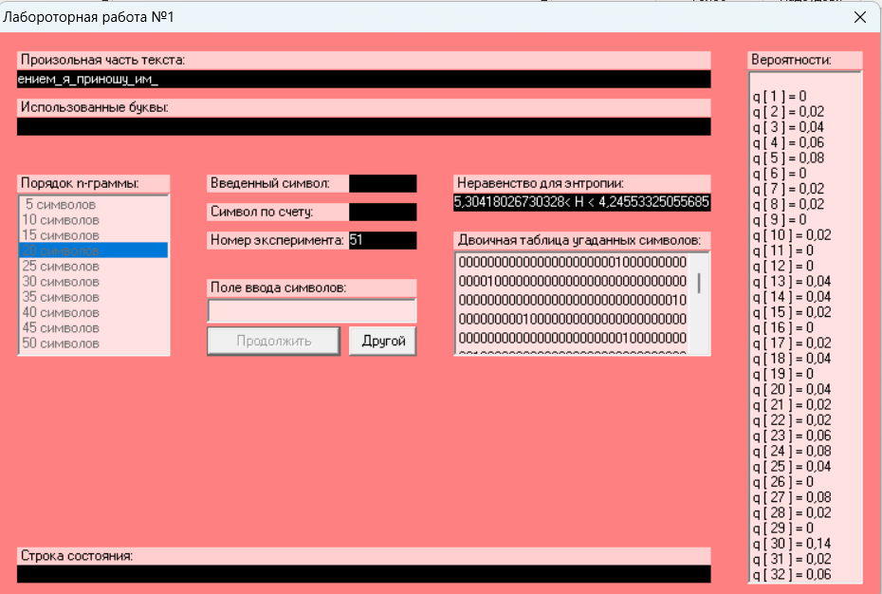

H(30) Ентропія
5.4564<H<4.5283
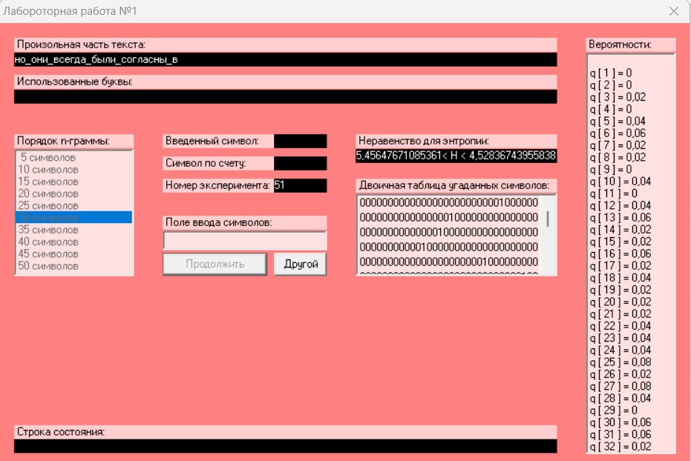
Порядок n-грам | Ентропія (H) | Надлишковість (R)
10 символів | 4.2727 < H < 5.1207 | $-0.015 < R < 0.153$
20 символів | 4.2455 < H < 5.3041 | $-0.052 < R < 0.158$
30 символів | 4.5283 < H < 5.4564 | $-0.082 < R < 0.102$

Висновок:
У роботі підраховано частоти літер і біграм для двох варіантів (з пробілом/без пробілу) та побудовано матриці біграм з перетином і без. Програмою CoolPinkProgram було досліджено ентропію та надлишковість відкритого тексту за допомогою n-грамного аналізу. Метою було визначити міру невпорядкованості тексту (ентропію 𝐻) та частку повторюваної інформації (надлишковість 𝑅).

